Дата: 09.09.2024 Клас: 1-А/Б

Предмет: Англійська мова

Тема: Як тебе звати?

Мета: ознайомити з формами привітання й прощання та закріпити їх уживання

в усному мовленні, формувати навички правильної вимови звуків англійської

мови, формувати навички письма, розвивати пам'ять,виховувати усвідомлення

важливості вивчення англійської мови

Вчитель: Руда Д.В.

Хід уроку

1.Greeting

Good afternoon, dear children! I’m glad to see you. Are you ready to start our

lesson? All set?

2. Wаrm up / Listening

Уважно слухати аудіо трек і дати відповідь на питання вчителя ( впр 1,2 стр 4).

3. Speaking

Вправа 1 стр 5

Співаємо разом і запам’ятовуємо цифри (впр 4 стр 5) .

Повторюємо літери за вчителем <https://www.youtube.com/watch?v=kDdg2M1_EuE>

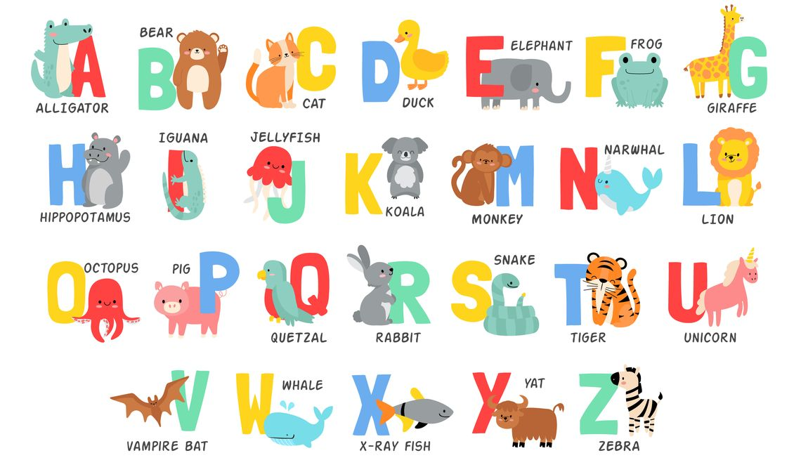

4. Writing

Впр 1,2 стр 9.

5. Homework

1. Опрацювати конспект уроку;

2. Потренуватися у вимові нових слів/фраз.